ДРАПИРОВКА. ПАРАЛЛЕЛЬНОЕ РАСШИРЕНИЕ ВЫКРОЙКИ.
Вернемся к результату предыдущего практикума:
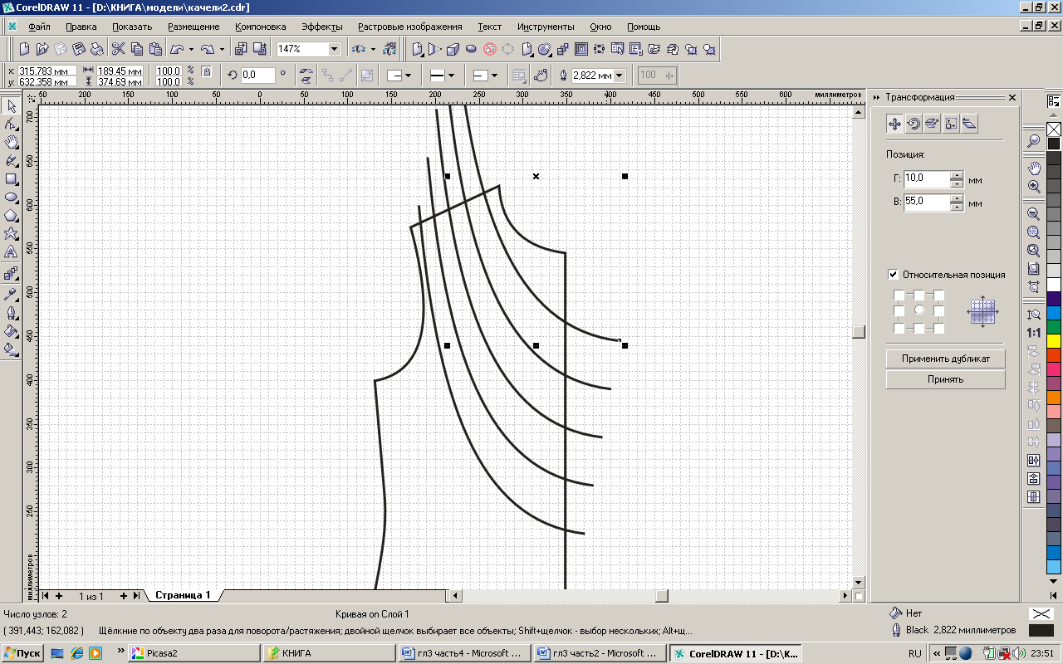
Прежде всего, разрежем секущими линиями основу.
Выберите рамкой все линии драпировки + на Shift выкройку основы.
Примените инструмент «Обрезка» (вторая кнопка из выделенных на строке свойств):
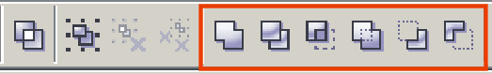

Рамкой выберите секущие линии и удалите их.
Теперь выделите разрезанную основу и на панели свойств нажмите кнопку «Разбить на части»:
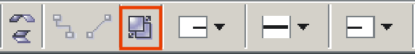

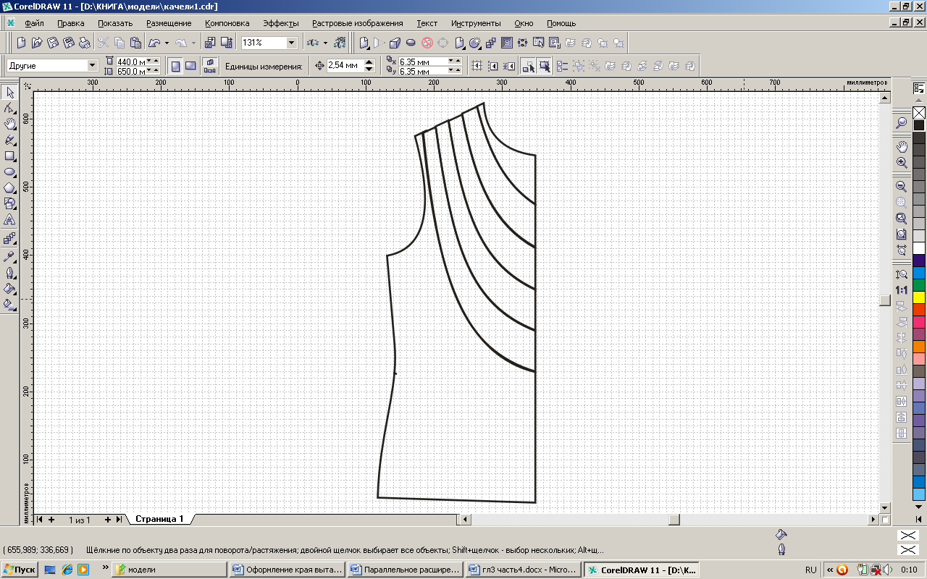
Выберите все части драпировки.
В строке меню выберите «Компоновка» – «Преобразования» – «Позиция». Откроется окно преобразований.
Задайте по горизонтали: 20мм, по вертикали: 30 мм. Нажмите «Принять».
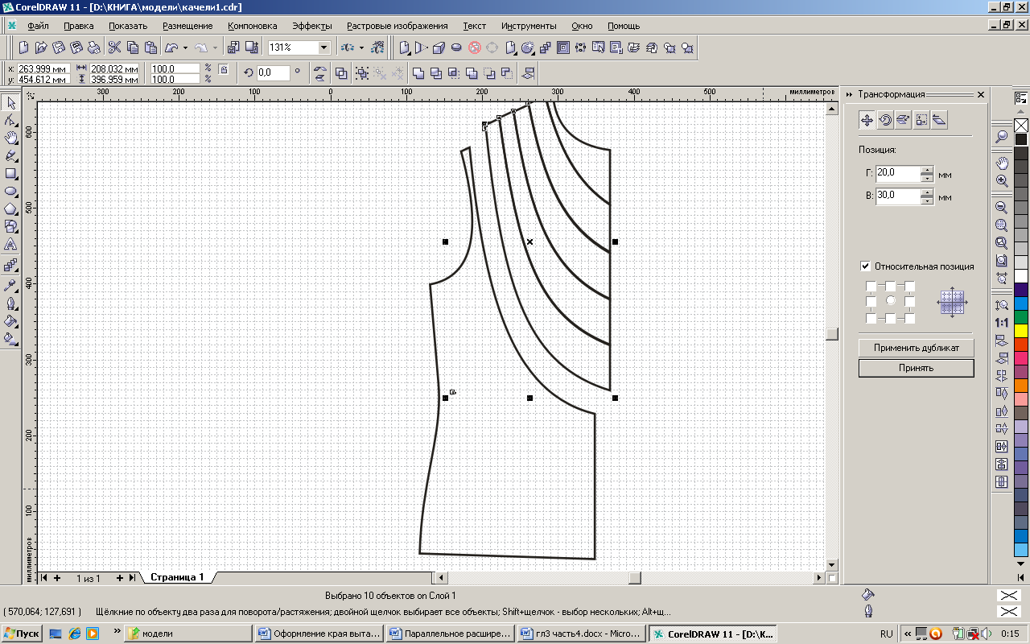
На Shift щелкните курсором по первой нижней детали, этим вы снимете с нее выделение. Нажмите «Принять».
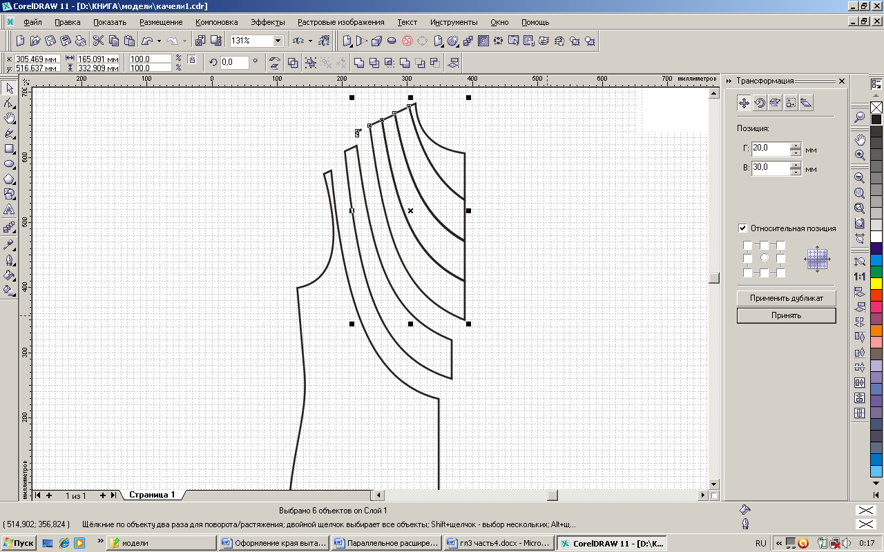
Опять на Shift щелкните курсором по второй нижней детали. Нажмите «Принять». Повторите это действие, исключив по одной все детали драпировки.
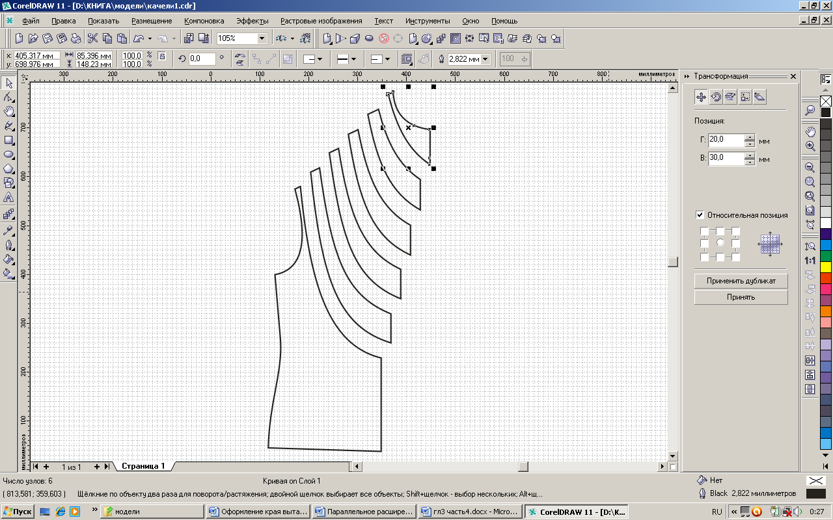
Осталось обвести полученную конструкцию контуром и отредактировать его при помощи инструмента «Форма» (смотрите практикум «Построение контура»).

